Υπουργείο Πολιτισμού & Αθλητισμού
Διεύθυνση Νεώτερου Πολιτιστικού Αποθέματος &
αϋλης Πολιτιστικής Κληρονομιάς

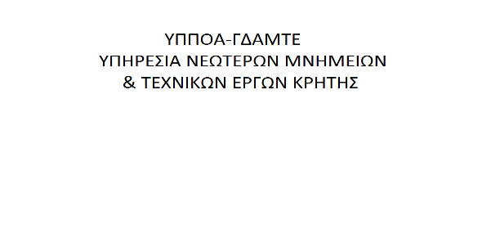
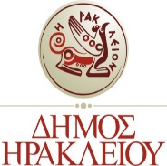
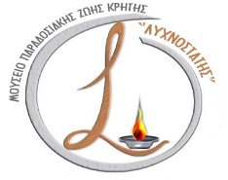

ΠΡΟΓΡΑΜΜΑ
Δήλωση συμμετοχής στην Ημερίδα Ευαισθητοποίησης για την
Άυλη Πολιτιστική Κληρονομιά

Σάββατο, 5 Μαρτίου 2016
Ηράκλειο Κρήτης
Aίθουσα Aνδρόγεω
Ανδρόγεω 2, Τ.Κ. 71202
9.30π.μ. -15.00 μ.μ.

- Φορέας: Πολιτιστικός Σύλλογος Ίνι – Μοναστηράκι «ΙΝΑΤΟΣ»……………..

- Ονοματεπώνυμο εκπροσώπου: Τίτος Κοκολάκης……………………………..

- Ιδιότητα: Πρόεδρος .…………………………………………………………..

- Τηλέφωνο επικοινωνίας:: 6945290329 ..……………………………………….

- Ηλεκτρονική διεύθυνση: info@inatos.gr …………………………………….

Συμμετοχή στην προβολή εθνογραφικών φιλμ (σε συνεργασία με το Ethnofest) που σχετίζονται με την Άυλη Πολιτιστική Κληρονομιά, στο Μικρό Θέατρο του Πολιτιστικού & Συνεδριακού Κέντρου Ηρακλείου Κρήτης (Δ.Ε.Π.Τ.Α.Η ΑΕ Ο.Τ.Α, Πλαστήρα & Ρωμανού, Ηράκλειο). Ώρες 17.30 μ.μ. -21.00 μ.μ. Είσοδος ελεύθερη.

ΝΑΙ

